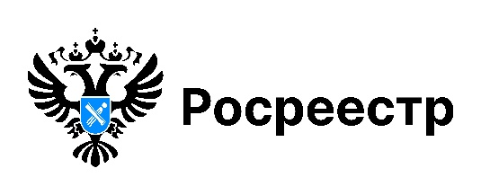

**Новосибирским Росреестром рассмотрено 2002 обращения**

**в I полугодии 2025 года**

Более 2000 обращений рассмотрено региональным Росреестром с начала 2025 года.

Большая часть вопросов касалась порядка осуществления государственного кадастрового учета и/или государственной регистрации прав на недвижимое имущество и сделок с ним (65,8%). Реже заявители обращались по вопросам земельного контроля (надзора) (13,4%), контроля за деятельностью саморегулируемых организаций арбитражных управляющих (9,4%). Обращения по вопросам землеустройства, установления границ, кадастровой оценки, надзора в области геодезии и картографии, лицензирования составили 2%.

Почти половина обращений рассмотрена в течение 15 дней.

Средний срок рассмотрения обращений составил 18 дней.

**Направить обращение в Управление** **можно одним из следующих способов:**

по почте (по адресу ул. Державина, 28, г. Новосибирск, 630091),

в письменном виде через боксы для приема корреспонденции, установленные в помещениях Управления,

по факсу 8 383 227 10 09,

в форме электронного документа посредством сервиса «Отправить обращение» на официальном сайте Росреестра (<https://rosreestr.gov.ru/eservices/services/tickets/>).

В связи с изменением Закона о порядке рассмотрения обращений граждан для подачи электронного обращения необходимо подтвердить личность автора обращения.

Электронные обращения, направляемые на официальный адрес электронной почты Управления, в работу не принимаются.

***материал подготовлен Управлением Росреестра***

***по Новосибирской области***

**Об Управлении Росреестра по Новосибирской области**

Управление Федеральной службы государственной регистрации, кадастра и картографии по Новосибирской области (Управление Росреестра по Новосибирской области) является территориальным органом федерального органа исполнительной власти, осуществляющим функции по государственной регистрации прав на недвижимое имущество и сделок с ним, государственному кадастровому учету недвижимого имущества, по оказанию государственных услуг в сфере осуществления государственной регистрации прав на недвижимое имущество и государственного кадастрового учета недвижимого имущества, землеустройства, государственного мониторинга земель, лицензирования геодезической и картографической деятельности, а также функции в сфере геодезии и картографии, наименований географических объектов, по федеральному государственному контролю (надзору) в области геодезии и картографии, федеральному государственному земельному контролю (надзору), государственной кадастровой оценке объектов недвижимости, федеральному государственному контролю (надзору) за деятельностью саморегулируемых организаций. Руководителем Управления Росреестра по Новосибирской области является Светлана Евгеньевна Рягузова.

**Контакты для СМИ:**

Управление Росреестра по Новосибирской области

630091, г. Новосибирск, ул. Державина, д. 28

Электронная почта:

[oko@r54.rosreestr.ru](mailto:oko@r54.rosreestr.ru)

Сайт: [Росреестр](https://rosreestr.gov.ru/)

Соцсети: [ВКонтакте](https://vk.com/rosreestr_nsk), [Одноклассники](https://ok.ru/group/70000000987860), [Яндекс.Дзен](https://dzen.ru/rosreestr_nsk), [Телеграм](https://t.me/rosreestr_nsk)